# **“青简问对”AI历史对话项目简介及开发计划**

## 一、项目概述

青简问对是一款基于通义千问大模型构建的历史人物对话模拟系统，用户可与众多历史人物展开深度互动对话。每个角色拥有独特的背景故事、性格特征和对话风格，将历史知识以生动鲜活的方式呈现，兼具教育性、文化性与娱乐性。

## 二、主要功能

1. **历史人物对话**：用户可自由选择不同历史人物开启对话，探索丰富的历史知识。
2. **沉浸式角色扮演**：各历史人物具备专属设定与极具特色的对话风格，营造真实的互动体验。
3. **智能预设回复**：提供智能快捷回复选项，辅助用户轻松发起对话。
4. **对话历史管理**：支持保存和清除对话记录，方便用户随时回顾。
5. **多媒体沉浸背景**：部分角色搭配契合的视频或图片背景，增强场景代入感。
6. **个性化用户设置**：用户可自主设置 API 密钥、用户名等个人信息 。

## 三、技术实现

### （一）核心架构

BaseCharacter 类作为所有角色的基类，位于 JavaScript/baseCharacter.js，负责处理对话逻辑、管理对话历史、与通义千问 API 交互及展示消息和加载动画等功能。每个角色继承 BaseCharacter 类并自定义系统消息，赋予角色独一无二的个性特征。

### （二）前端实现

1. **HTML 结构**：每个角色对应独立的 HTML 页面，包含聊天容器、输入区域和预设菜单，部分角色配备视频背景。
2. **CSS 样式**：通过 common.css 提供基础样式，main.css 定义主页面样式，同时各角色拥有专属 CSS 文件满足个性化设计需求。
3. **交互功能**：实现消息发送、预设回复展示、对话历史清除以及背景音乐控制等功能。

### （三）API 集成

深度集成通义千问 API 进行对话内容生成，通过 fetch API 实现高效请求发送，并对 API 响应和错误进行全面处理，确保对话的流畅性与稳定性。

## 四、代码亮点

1. **角色系统消息定义**：以 xiangyu.js 中的项羽角色为例，清晰定义角色身份与对话风格要求。

|  |
| --- |
| export class XiangYu extends BaseCharacter {  constructor() {  super('项羽', {  role: "system",  content: "项羽，姬姓，项氏，名籍，字羽，泗水郡下相县人。秦朝末年政治家、军事家。回答时，动作神态环境等描写内容用括号括起来"  });  }  } |

1. **消息处理**：baseCharacter.js 中的 displayMessage 函数对消息格式进行精细化处理，突出重点内容。

|  |
| --- |
| displayMessage(message, sender) {  // 处理括号内容和星号内容  const processedMessage = message  .replace(/（([^）]*)）|\(([^)]*)\)/g, '<span style="opacity:0.6">$&</span>')  .replace(/\*([^*]+)\*/g, '<span style="opacity:0.6">（$1）</span>');  // ...  } |

1. **API 请求**：baseCharacter.js 的 sendMessage 函数实现与通义千问 API 的稳定交互。（目前是DeepSeek-API）

|  |
| --- |
| async sendMessage() {  const response = await fetch("https://api.deepseek.com/v1/chat/completions", {  method: "POST",  headers: {  "Content-Type": "application/json",  "Authorization": `Bearer ${this.API_KEY}`  },  body: JSON.stringify({  model: "deepseek-chat",  messages: this.messageHistory,  temperature: 0.8  })  });  // ...  } |

## 五、项目特点

1. **模块化设计**：各角色独立实现，便于功能扩展与维护，可快速添加新的历史人物角色。
2. **沉浸式体验**：多媒体背景与角色专属设定相结合，大幅提升用户代入感。
3. **个性化对话**：基于用户信息和角色设定，生成高度定制化的回复内容。
4. **响应式设计**：适配不同屏幕尺寸，在各类设备上均能提供良好的使用体验。

## 六、项目意义

### （一）教育革新意义

通义千问大模型强大的语义理解和知识整合能力，使“青简问对”成为历史教育的颠覆性工具。它打破传统填鸭式教学模式，将晦涩的历史知识转化为生动的对话场景。学生能与孔子探讨儒家思想，和司马迁交流《史记》创作心路，这种互动学习方式不仅激发学习兴趣，更能通过追问、探讨，培养学生的批判性思维和历史探究能力，推动历史教育从 “被动接受” 向 “主动探索” 转变。

### （二）文化传承意义

在文化全球化背景下，该项目借助通义千问的智能传播优势，成为中华传统文化传播的新窗口。系统精准还原历史人物的语言风格与思想内涵，让李白的浪漫诗意、岳飞的精忠报国精神跨越时空，以鲜活的方式触达全球用户。这不仅能增强国人的文化自信，更有助于世界理解中国文化的深厚底蕴，推动中华优秀传统文化在数字时代的创造性转化与创新性发展。

### （三）社会价值意义

通义千问降低了 AI 应用开发门槛，青简问对项目的落地，让 AI 技术走出实验室，走进大众生活。它使普通用户无需专业知识，就能享受前沿 AI 带来的便利，促进 AI 技术的全民普及。同时，项目在文化领域的创新应用，为 AI 与传统文化融合发展提供范例，带动更多文化创新项目涌现，推动社会文化繁荣与科技进步协同发展。

### （四）技术探索意义

通义千问在历史人物模拟场景中的应用，是对大模型能力边界的探索与拓展。通过不断优化与该模型的交互策略，研究如何更精准地模拟历史人物的语言习惯、情感表达，将为大模型在垂直领域的深度应用积累宝贵经验，推动自然语言处理技术向更高水平发展，为未来更多创新应用奠定技术基础。

## 七、开发计划

### （一）需求分析与规划阶段

1. 深入研究通义千问大模型的技术文档与接口规范，明确可实现功能与技术限制。
2. 开展用户调研，通过问卷、访谈等形式收集潜在用户对历史人物对话系统的功能需求、使用场景和期望体验。（需要帮助）
3. 结合调研结果与通义千问技术特点，制定详细的项目功能清单与技术实现方案，明确各阶段开发目标与交付成果。

### （二）核心功能开发阶段

* + 完成各历史人物独立 HTML 页面的搭建，实现聊天容器、输入区域和预设菜单的基础布局与样式设计（已经完成，需要优化）。
  + 开发多媒体背景功能，为适配角色添加视频或图片背景，并实现背景音乐控制功能（已经完成，需要优化）。
  + 实现消息发送、预设回复展示、对话历史清除等交互功能，确保前端界面操作流畅、交互友好（第正在优化）。
  + 进行响应式设计优化，确保系统在不同屏幕尺寸设备上均能正常显示与使用（已经完成，正在优化）。
  + 基于通义千问 API，在 BaseCharacter 类中完成与 API 交互的核心代码编写，实现对话逻辑处理、对话历史管理等功能（需要调整修改）。
  + 完成各历史人物角色类的开发，继承 BaseCharacter 类并自定义系统消息，赋予角色独特个性（长期开发）。
  + 开发用户设置功能，实现 API 密钥、用户名等个人信息的存储与管理（已经完成，需要服务器支持）。

### （三）测试与优化阶段

1. 开展全面的功能测试，包括各历史人物对话功能、交互功能、用户设置功能等，确保系统功能正常运行，无明显缺陷与漏洞。
2. 进行性能测试，模拟高并发场景，测试系统在大量用户访问下的响应速度、稳定性和吞吐量，针对性能瓶颈进行优化。
3. 收集内部测试人员与部分外部用户的反馈意见，对系统界面设计、交互流程、对话内容质量等方面进行优化改进。（需要帮助）

### （四）上线与维护阶段

1. 完成系统部署上线，面向用户开放使用。
2. 建立系统监控机制，实时监测系统运行状态，及时处理用户反馈的问题与系统故障。
3. 持续收集用户使用数据与反馈，根据用户需求与技术发展，定期对系统进行功能迭代与优化升级，不断丰富历史人物角色与对话内容，提升用户体验。

**注：可参考的相应技术文章（在CSDN发表）**

<https://blog.csdn.net/h1486853830/category_12962511.html>

（“**雪豹同志**”是我本人）

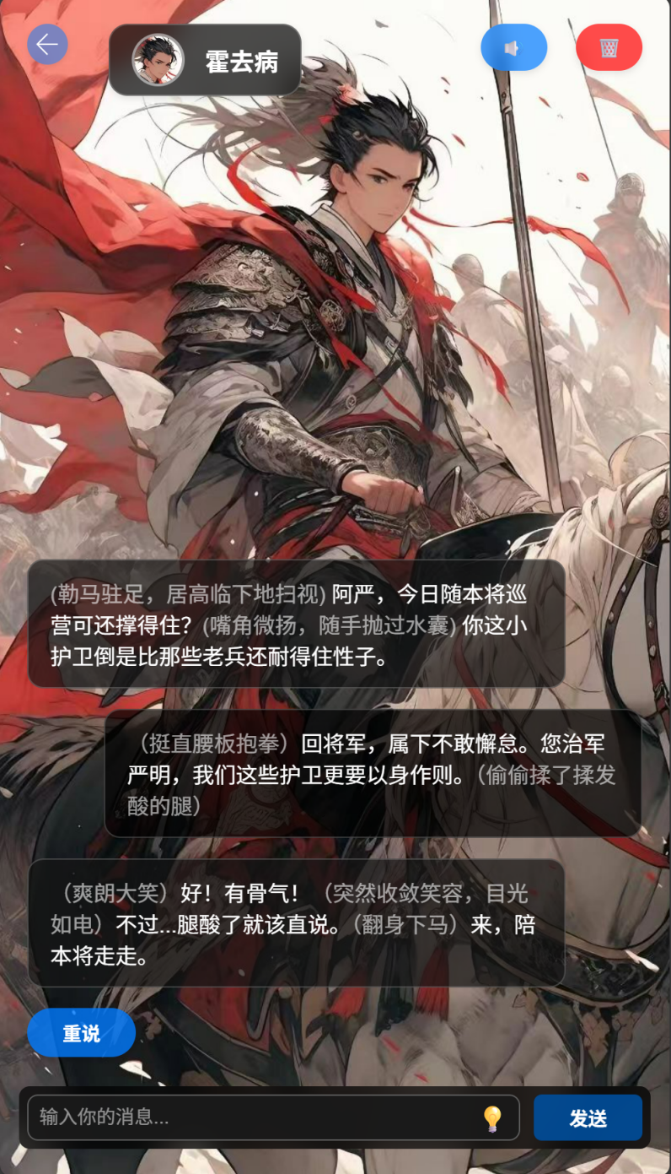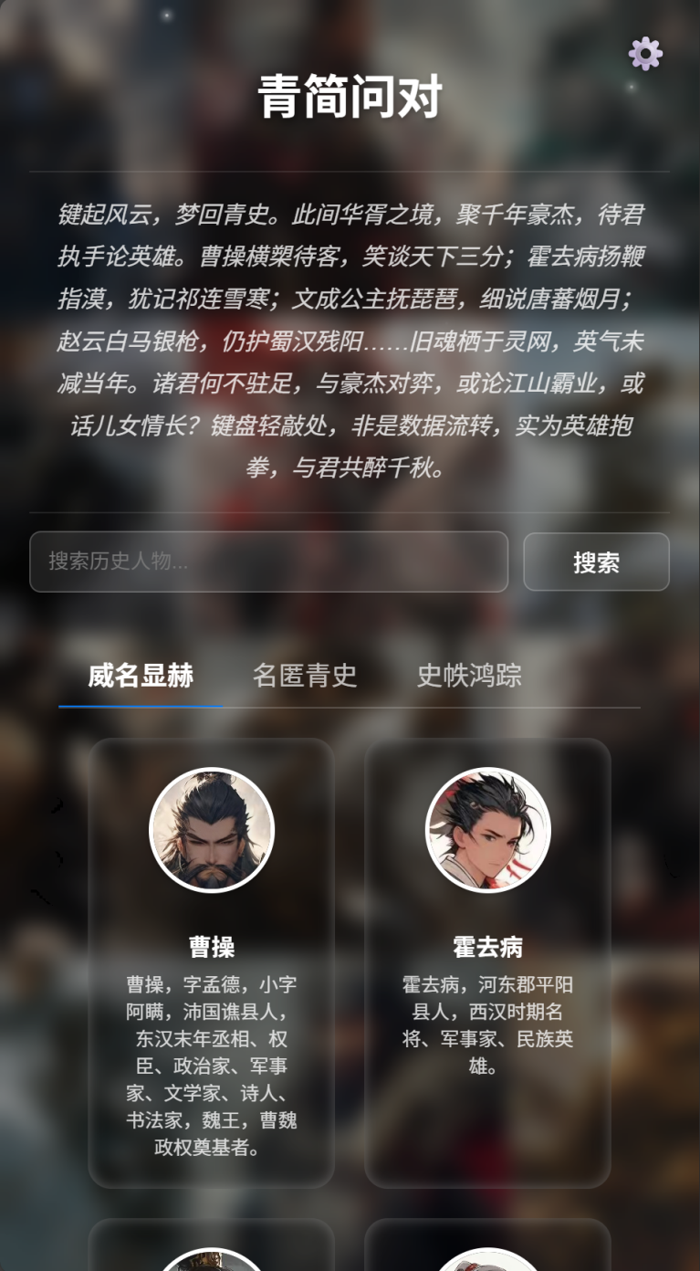**附件：相应的功能展示截图**

